СОКРОВИЩЕ
Г. Дергачи, Харьковская обл.
Материалы:
- картон или ватман /50x30/
- вопросы;
- призы.
Способ приготовления:
На картоне /ватмане/ нарисовать план местности /см рисунок/ или наклеить картинки. Приготовить
вопросы.
ВРЕМЯ И MЕСТО ПРОВЕДЕНИЕ:
- на любом общении;
- на уроках Воскресной школы;
- на итоговых уроках Воскресной школе.
ЦЕЛЬ ИГРЫ:
- заинтересовать детей в изучении материала, в заучивании золотых стихов,
- определить степень знания материала программы,
- повторение пройденного материала.

ПРАВИЛА ИГРЫ:
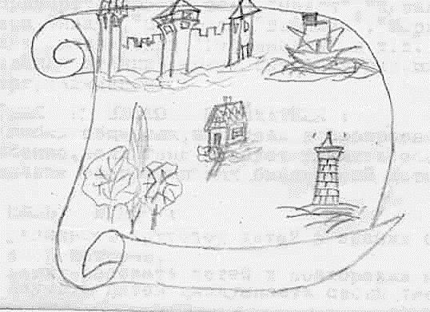
До начала игры учитель определяет, где на этот раз спрятано "сокровище", указывает это место на отдельном листочке бумаги, складывает листок и кладет на видном месте, чтобы никто из детей не мог усомниться в правильности места, где находится "сокровище". Например, клад находится в "маяке".

Потом учитель начинает задавать вопросы по теме урока или говорит ссылку на золотой стих. Кто первый из детей даст правильный ответ на вопрос, тот имеет право на выбор места, где, по его мнению, спрятано "сокровище". Все названные места учитель фиксирует. Например: Сережа сказал: крепость; Таня сказала - маяк; 0ля – лес.
Если ученик даст неправильный ответ, он не имеет права назвать место, где находится "сокровище".
Один и тот же ученик может отвечать несколько раз, поэтому у него больше шансов "найти" "сокровище".
После того, как все вопросы исчерпаны, учитель открывает листок, где указано местонахождение "сокровища". Он сверяет правильный ответ со списком ответов детей.
Например, правильный ответ -"маяк", и Таня выбрала "маяк". Значит она является победительницей. Победителей может быть несколько и они получают призы /открытку, закладку, ручку, блокнот/.

Примерные вопросы: /возраст детей 5-6 лет/
1. Как звали отца и мать Иосифа?/Иаков и Рахиль/
2. Сколько детей было у Иакова?/12 детей.Быт35.22/
З. .Для чего пошел Иосиф к своим братьям на пастбище?
/Иаков просил Иосифа пойти на пастбище, чтобы проверить, здоровы ли братья и цел ли скот?/
4. Какие одежды сделал Иаков своему сыну Иосифу?
/Богатые разноцветные одежды/
5.Что сделали братья с Иосифом?/Продали Иосифа в рабство./
6. Какова вначале была жизнь Иосифа в Египте? /тяжелой/
7.Почему фараон возвысил Иосифа в Египте? /Потому что Иосиф правильно истолковал сны фараона и дал ему мудрый совет. И фараон увидел, что с Иосифом Живой Бог./

